美国加州大学伯克利分校
University of California-Berkeley
2024年暑期英语研习项目
Session D：7.1-8.9（六周）

一、项目综述
加州大学伯克利分校（University of California, Berkeley；常用缩写：UC Berkeley或UCB），位于美国加利福尼亚州旧金山湾区伯克利市，是世界著名的公立研究型大学。加州大学伯克利分校是加利福尼亚大学系统的创始大学，建立于1868年，在2023年《美国新闻与世界报道》全球大学排名第4名，同时在众多机构排名位列全球大学排行前十名，是世界顶尖的公立研究型大学之一。
本项目由加州大学伯克利分校推出，学生将能够享受全球顶尖大学的学术与研究资源，体验丰富多彩的校园活动，并获得独一无二的实践经历。
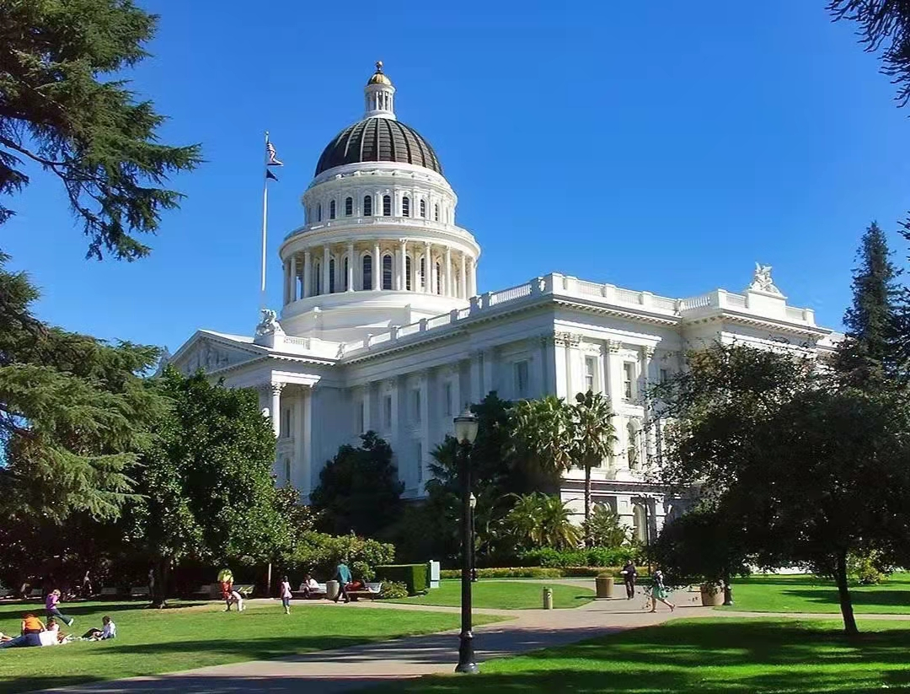
二、项目特色优势
- 【顶级名校学术体验】亲身体验全球一流大学课堂，与顶尖的授课导师面对面、与优秀的同学一起插班上课；
- 【享用名校学术资源】正式注册并获得加州大学伯克利分校学生证，与伯克利在读学生享受相同的教育资源，如：图书馆、健身房、活动中心，餐厅等。
- 【全英课堂】通过全英课堂交流，不仅可以锻炼英语听说读写全方面能力，还能提高英语学术技能，体验伯克利享誉世界的学术氛围；
- 【官方证书&成绩单&学分】顺利完成项目后可获得加州大学伯克利分校开具的官方证书&正式成绩单及相应学分，为进一步申请世界名校深造及就业提供强有力保障！

三、加州大学伯克利分校简介
- 美国加州大学伯克利分校位于旧金山东湾伯克利市，创建于1868年，是美国最负盛名且是最顶尖的一所公立研究型大学。
- 截止2021年10月4日，伯克利校友、教授及研究人员中共产生了114位诺贝尔奖得主（世界第三） 、14位菲尔兹奖得主（世界第四）和25位图灵奖得主（世界第三）。
- 2023 US News世界大学第4位，2023软科世界大学排名第5位，2024泰晤士高等教育世界大学第9位。
- 作为加州大学的创始校区，伯克利以自由、包容的校风著称。其诸多领域位列全美前十如环境卫生（1）、计算机系统（2）、生物医学（6），与旧金山南湾的斯坦福大学构成美国西部的学术中心。

四、访学项目介绍
【课程日期】
Session D：7.1-8.9（六周）
【课程内容】
参加本项目的学生将注册为加州大学伯克利分校全日制学生、全浸入式在美国顶尖名校加州大学伯克利分校进行暑期三周/六周的英语课程学习。课程主题包括：学术英语、法律英语、商务英语，艺术、建筑与设计主题英语，美国媒体与文化等，每个主题下都多门课程，共百门课程可选。课程列表参考：https://writing.berkeley.edu/sels
三周修读一门课程（三学分），六周修读两门课程（至少五学分），每门课程通常为2-3学分。根据个人兴趣进行选择。

【项目收获】
参加加州大学伯克利分校暑期英语研习项目的学生将由学校进行统一的学术管理与学术考核，顺利完成学业后，学生可获得加州大学伯克利分校出具的官方证书&正式成绩单及相应学分。
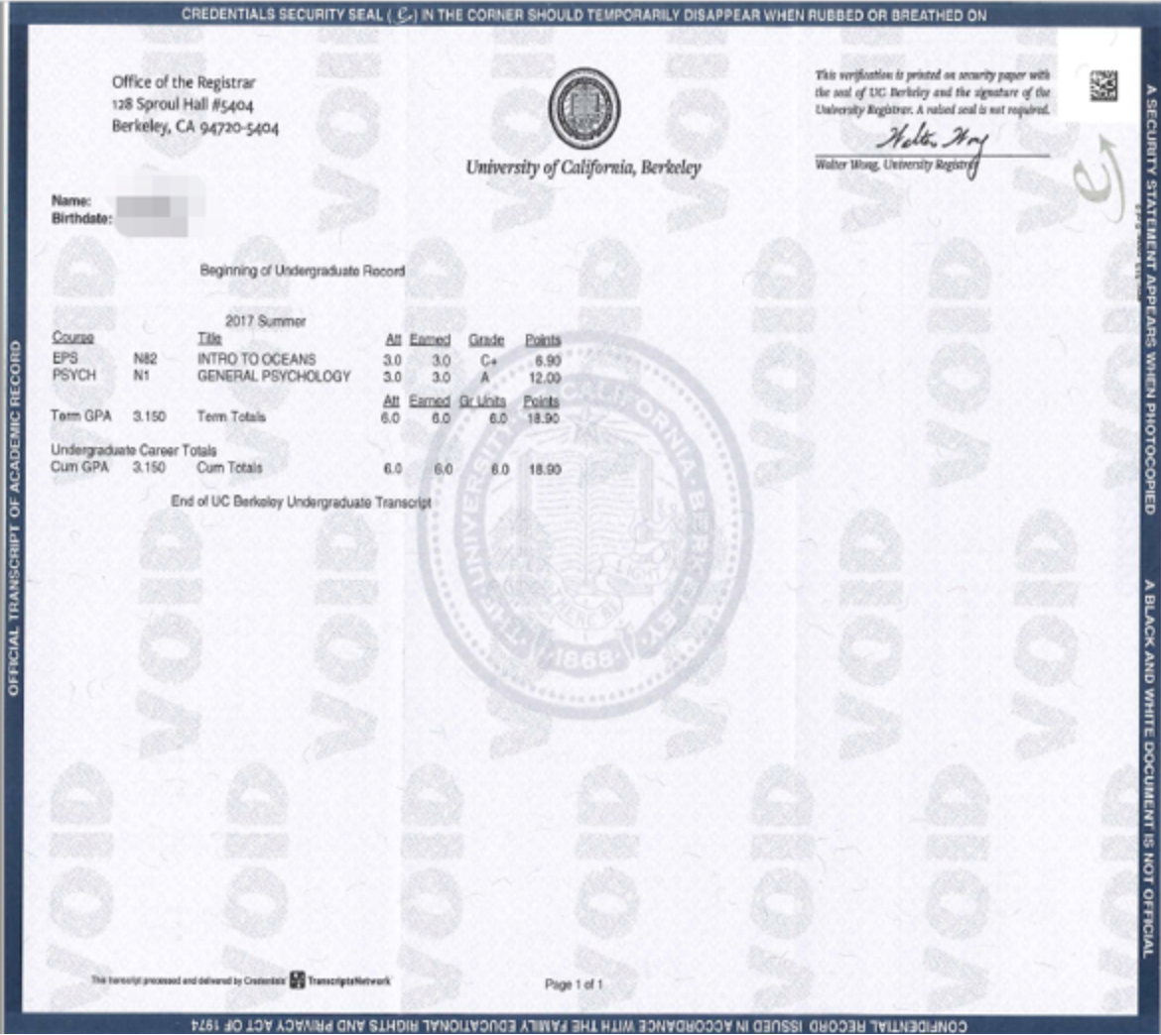
加州大学伯克利分校成绩单样本（仅供参考）

【项目费用】
项目总费用 | 5418美金/6周5学分（根据所选课程学分会有浮动，每学分595美元，以学校官方最新费用为准）
费用包括： | 申请费、课程学费、项目管理与服务费、签证培训指导、海外医疗与意外险、落地接机
费用不包括 | 教材费、签证费、住宿费、餐食、往返机票及其他个人消费
五、项目申请
- 项目名额
2024暑期加州大学伯克利分校英语研习项目选拔名额为20名。
- 项目申请截止日期：2024年5月1日
- 选拔要求
- 仅限本校全日制本科生及研究生，成绩优异、道德品质好，在校期间未受过纪律处分，身心健康，能顺利完成海外学习任务；
- 年龄：学生开课时需已满18岁；
- 申请要求: 具有良好的英语基础；
- 家庭具有一定经济基础，能够提供访学所需学杂费；
- 通过Uchain Education的项目面试、UCB的学术审核、以及我校院系及国际交流处的资格审核。
- 项目申请录取方式和报名流程
- 学校申请：学生自愿申请，进入学校“最多跑一次”网上办事大厅“学生赴国（境）外交流申请”流程申请；
*请先向学校提交申请之后再向项目方申请
- 项目方申请：扫描下方二维码填写《2024夏秋世界名校访学项目报名表》，网上报名的时间决定录取的顺序；
- 学生申请资料经初步审核后，参加面试确定预录取名单；
- 项目咨询：许老师 19814720130（微信同号）。

